21 ноября в гимназии для  первоклассников  прошёл  первый  праздник «Посвящение   в  первоклассники».  Впереди их будет много, пока  ребята дойдут до самого главного – выпускного вечера.

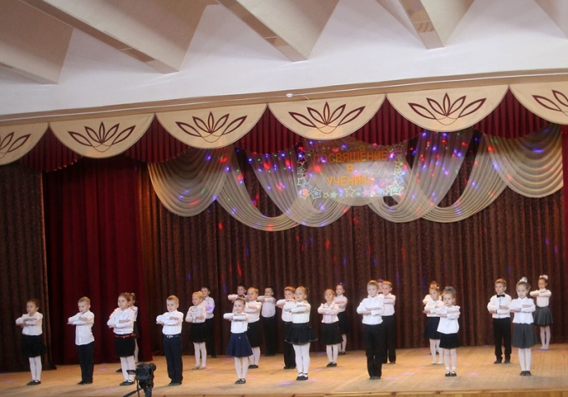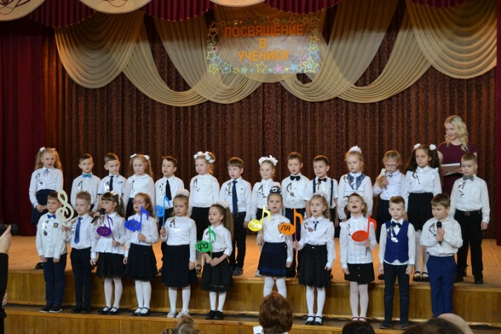И неважно, станут ли они профессиональными музыкантами, художниками или танцорами, знаменитыми актёрами. Главное, что они выбрали этот мир – Мир искусства. Гостями праздника были родители первоклассников, педагоги, воспитатели.

Увлекательное путешествие  к далёкому созвездию было нелёгким.

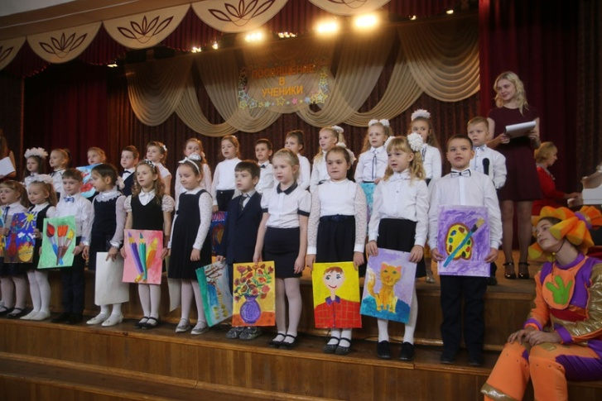Каждому классу (в гимназии их 4)  пришлось испытать себя на смелость, ловкость, эрудицию, показать свой талант. Первоклассники успешно прошли все испытания и добрались до конечного пункта путешествия – созвездия Настоящих Учеников, где каждый зажёг  свою яркую и неповторимую звезду, которая будет сопровождать  его всю школьную жизнь. Всем ребятам были вручены «Наказ первокласснику» и  звездочка-оберег класса.

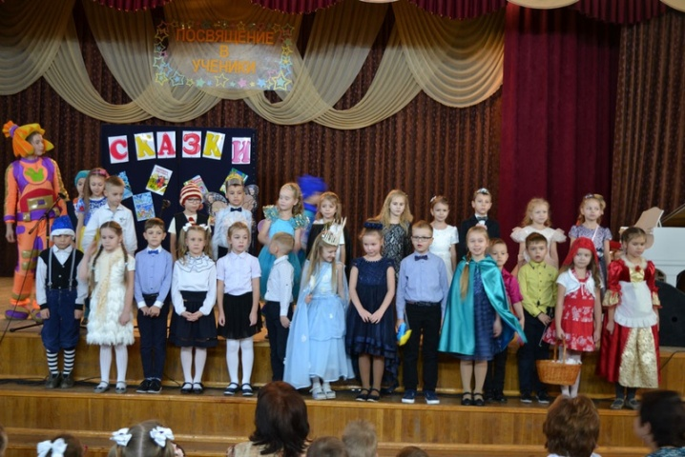

Сюрпризом для всех стал огромный праздничный торт и первая дискотека.